***UNIVERSIDAD TECNOLÓGICA DE NOGALES, SONORA***

***INFORME AL CONSEJO DIRECTIVO***

***PERÍODO***

***ENERO – ABRIL*** ***DE 2014.***

***ING. JESÚS DANIEL TAVÁREZ VALENZUELA***

***RECTOR***

***H. NOGALES SONORA, JUNIO DE 2015*.**

**SECRETARÍA DE EDUCACIÓN PÚBLICA**

**LIC. EMILIO CHUAYFFET CHEMOR**

**Secretario**

**GOBIERNO DEL ESTADO DE SONORA**

**LIC. GUILLERMO PADRÉS ELÍAS**

# Gobernador

# CONSEJO DIRECTIVO

MTRO. JORGE LUIS IBARRA MENDIVIL

Secretario de Educación y Cultura del Gobierno del Estado de Sonora

Presidente

ING. HÉCTOR ARREOLA SORIA

Coordinador General de Universidades Tecnológicas

DR. JOAQUÍN FLORES MÉNDEZ

Director de Planeación, Evaluación e Informática de la

Coordinación General de Universidades Tecnológicas

C.P. JORGE ACOLTZI ALCAZAR

Director de Administración y Finanzas de la

Coordinación General de Universidades Tecnológicas

PROFR. JOSÉ VICTOR GUERRERO GONZÁLEZ

Representante de la Secretaría de Educación Pública en Sonora

LIC. CARLOS MANUEL VILLALOBOS ORGANISTA

Secretario de Hacienda

**LIC. MOISES GÓMEZ REYNA**

Secretario de Economía del Estado de Sonora

**LIC. RAMÓN GUZMAN MUÑOZ**

Presidente Municipal de Nogales, Sonora

**C.P.C. MARÍA GUADALUPE RUIZ DURAZO**

Secretaría de la Contraloría General del estado

**ING. JESÚS DANIEL TAVÁREZ VALENZUELA**

Rector de la Universidad Tecnológica de Nogales, Sonora

Secretario de Actas

El contenido de este Informe Enero-Abril de 2014, es responsabilidad de la Universidad Tecnológica de Nogales, Sonora.





**Introducción.**

En el presente documento se informa de las actividades realizadas por la Universidad Tecnológica de Nogales, Sonora, durante el cuatrimestre enero – abril de 2013 a través del trabajo institucional de las áreas: Académica, Extensión Universitaria, Vinculación, Administración y Finanzas y Planeación y Evaluación, mismas que conforman la estructura administrativa de la institución y que son responsables de la operación de los proyectos y programas vigentes.

En el apartado de docencia se informa sobre la matrícula atendida en el cuatrimestre que se informa por programa educativo y el número de profesores según la categoría de su puesto de trabajo. Se informa también de los servicios de apoyo brindado a los estudiantes a través de los programas de: tutorías, asesorías, disposición y uso de equipo de cómputo destinado a la docencia, becas y apoyos financieros.

Extensión Universitaria es el área en donde se promueve el posicionamiento de la Universidad a través de diversas líneas de acción, así mismo se fomenta hacia el interior la actividad cultural y deportiva en todas sus manifestaciones como parte del desarrollo integral que buscamos para nuestros alumnos.

En Vinculación, se relatan los eventos más destacados en los que ha participado la Universidad, firma de convenios así como las actividades que dan cobertura a las visitas a empresas, seguimiento de egresados, estadías y finalmente servicios de capacitación a empresas.

En el área de Administración y Finanzas se describen y explican ampliamente el origen y uso de los recursos financieros y la operación administrativa del personal que conforma la estructura de la institución, haciendo énfasis en el impacto económico que tiene su participación.

La Dirección de Planeación y Evaluación informa sobre la evaluación del Programa Operativo Anual federal 2014, la actualización del Sistema Integral de Evaluación de la Gestión Pública del Estado de Sonora (SIEGESON)**,** envió de Bases de Datos y laactualización del Manual de Trámites y servicios. Así como de la tramitación de recursos federales correspondientes al Programa de Expansión de la Oferta Educativa en Educación Media Superior y Superior 2014.

En el período se llevaron a cabo auditorias interna y externa, esto con la finalidad de evaluar el Sistema de Gestión de la Calidad de esta Universidad, logrando con ello permanecer en un ambiente de mejora continua.

Con el presente informe la universidad cumple con el programa de transparencia, al presentar de forma sana y ordenada la aplicación de los recursos asignados y el producto de sus resultados y lo hace del conocimiento del H. Consejo Directivo, al que proporciona los elementos suficientes para la evaluación y el seguimiento del desempeño de la Universidad Tecnológica de Nogales, Sonora.



C O N T E N I D O

|  |  |
| --- | --- |
|  |  |
| Introducción....................................................................................................... | 6 |
| I.     Área Académica…................................................................................. | 12 |
| 1.   Población escolar...................................................................................... | 13 |
| Comparativo de matrícula……………………………………………………… | 14 |
| Aprovechamiento académico....................................................................... | 15 |
| Tasa de permanencia de la población estudiantil........................................ | 16 |
| Alumnos egresados y Titulados……............................................................ | 16 |
| 2.     Servicios de apoyo al estudiante............................................................... | 17 |
| Equipo de cómputo destinado al área docente............................................ | 17 |
| Centro de información………………………………………………………….. | 17 |
| Programa de tutorías................................................................................... | 19 |
| Programa de asesorías................................................................................ | 20 |
| Becas y apoyos financieros........................................................................ | 20 |
| 3.     Personal académico.................................................................................. | 21 |
| Evaluación del desempeño docente............................................................ | 22 |
| Formación y capacitación docente............................................................... | 23 |
| 4. Otras actividades........................................................................................ | 24 |
| II.     Extensión Universitaria.......................................................................... | 26 |
| 1.     Actividades culturales, deportivas y cívicas........................................... | 27 |
| 2.     Servicios Médicos................................................................................. | 30 |
| III.    Vinculación............................................................................................ | 32 |
| 1. Vinculación Institucional………………………………………………………. | 33 |
| 2. Convenios de Colaboración………………………………………………… | 34 |
| 3. Estadías y Visitas en empresas……………………………………………. | 35 |
| 4. Estudio de Egresados……………………………………………………… | 37 |
| 5. Consejo de Vinculación y Pertinencia…………………..……………….. | 37 |
| 6. Programa de Promoción y Difusión ……………………………………… | 38 |
| 7. Bolsa de Trabajo…………………………………………………………….. | 39 |
| 8. Servicios a la Industria y Educación Contínua…………………………… | 40 |
| IV Administración y Finanzas............................................ ....................... | 41 |
| 1. Fuentes de Financiamiento……………………………….......................... | 42 |
| Estados Financieros y Comentarios..... .................................................. | 43 |
| 2. Administración de Personal…………...... ............................................... | 47 |
| Carga académica de profesores............................................ .................... | 48 |
| Costo por alumno............................................ ........................................... | 48 |
| Costo de la estructura............................................ .................................... | 49 |
| V Planeación y Evaluación….................................................................... | 50 |
| 1. Planeación…............................................................................................ | 51 |
| 2. Evaluación de Gestión Académica - Administrativa................................. | 51 |
| 3. Información y Estadística……………………............................................ | 52 |
| 4. Sistema de Gestión de la Calidad………………………………………… | 52 |
| VI Legislación Universitaria…………………………………………………. | 53 |
| VII Memoria Fotográfica.............................................................................. | 55 |









#### I Área Académica

**1. Población escolar.**

#### Matrícula total atendida en el cuatrimestre Enero-Abril 2014.

#### 

#### En el período Enero- Abril de 2014 se contó una matrícula total de 1,246 alumnos, del total de alumnos inscritos 819 corresponden al nivel de TSU y 427 de Ingeniería, distribuidos en las carreras de Técnico Superior Universitario y Licenciatura como se desglosa a continuación:

|  |  |
| --- | --- |
| CARRERAS | MATRÍCULA TOTAL |
| T.S.U Procesos Industriales Área Manufactura | **169** |
| T.S.U. Mantenimiento Área Industrial | **148** |
| T.S.U. Mecatrónica Área Automatización | **150** |
| T.S.U. Operaciones Comerciales Área Clasificación Arancelaria y Despacho Aduanero | **252** |
| T.S.U Desarrollo de Negocios Área Mercadotecnia | **34** |
| T.S.U. Tecnologías de la Información y la Comunicación | **45** |
| T.S.U Manufactura Aeronáutica Área Maquinado de Precisión | **21** |
| Ing. Mantenimiento Industrial | **98** |
| Ing. Sistemas Productivos | **58** |
| Ing. Mecatrónica | **70** |
| Ing. Tecnologías de la Información | **37** |
| Ing. en Logística Internacional | **164** |
| TOTAL | **1246** |

#### Seguidamente, se realiza un comparativo de los tres últimos períodos de inscripciones Enero - Abril de esta universidad, en los que se observa un aumento de matrícula:

|  |  |  |  |
| --- | --- | --- | --- |
| **Indicador** | **CUATRIMESTRES** | | |
| **Ene – Abr.** | **Ene – Abr.** | **Ene – Abr.** |
| **2012** | **2013** | **2014** |
| Nuevo ingreso | **1229** | **1249** | **1246** |
| Reingreso | **0** | **0** | **21** |
| **Matrícula total** | **1,229** | **1,249** | **1,225** |

**Comparativo de matrícula universitaria de los tres últimos ciclos escolares:**

**Matrícula atendida por género**

|  |  |  |  |
| --- | --- | --- | --- |
| **Carreras** | **Matrícula total por género** | | |
| H | M | TOTAL |
| NIVEL TSU | 550 | 269 | 819 |
| INGENIERÍA | 286 | 141 | 427 |
| **TOTAL** | **836** | **410** | **1,246** |

**Aprovechamiento académico**

Los criterios para la evaluación del aprendizaje están dados bajo el esquema de competencias; que abarca un universo de conocimientos, habilidades, destrezas y comportamientos (afectivos flexibles y adaptables), que las personas deben poseer y circunstancialmente demostrar que él mismo, junto con la institución organización (laboral) y sociedad alcance sus metas y objetivos.

Los atributos de las competencias con relación al proceso educativo evaluadas son: desempeño, aplicación en un contexto específico, integración, nivelación y normalización que puede integrar un perfil de acuerdo a las competencias requeridas en la formación profesional.

Del mismo modo, el cuadro siguiente muestra el comportamiento de los promedios por carrera y nivel del cuatrimestre que se informa.

|  |  |
| --- | --- |
| Global por Carrera (TSU) | Promedio de la Carrera |
| Procesos Industriales área Manufactura | 9.10 |
| Mantenimiento área Industrial | 8.85 |
| Manufactura Aeronáutica, área Maquinado de Precisión | 9.93 |
| Mecatrónica área Automatización | 8.90 |
| Operaciones Comerciales Internacionales área CADA | 8.97 |
| Tecnologías de la Información y Comunicación | 9.13 |
| Desarrollo de negocios área Mercadotecnia | 8.91 |
| TOTAL TSU | **9.11** |

|  |  |
| --- | --- |
| Global por Carrera (INGENÍERIA) | Promedio de la Carrera |
| Sistemas Productivos | 9.90 |
| Mantenimiento Industrial | 8.70 |
| Mecatrónica | 8.86 |
| Tecnologías de la Información | 8.99 |
| Logística Internacional | 8.88 |
| TOTAL INGENIERIA | **9.06** |

La media institucional para el período que se informa es de **9.08**.

**Tasa de permanencia de la población estudiantil**

Al finalizar el período que se informa, se logró la permanencia del **84.2%** del total de la matrícula, quedando por carrera el siguiente alumnado:

|  |  |
| --- | --- |
| CARRERAS | TOTAL |
| T.S.U Procesos Industriales Área Manufactura | 150 |
| T.S.U. Mantenimiento Área Industrial | 119 |
| T.S.U. Mecatrónica Área Automatización | 126 |
| T.S.U. Operaciones Comerciales Internacionales Área Clasificación Arancelaria y Despacho Aduanero | 221 |
| T.S.U. Tecnologías de la Información y la Comunicación | 35 |
| T.S.U Manufactura Aeronáutica Área Maquinado de Precisión | 19 |
| T.S.U Desarrollo de Negocios Área Mercadotecnia | 28 |
| Ing. Mantenimiento Industrial | 37 |
| Ing. Sistemas Productivos | 21 |
| Ing. Mecatrónica | 39 |
| Ing. Tecnologías de la Información | 16 |
| Ing. Logística Internacional | 95 |
| TOTAL | **906** |

En el cuatrimestre que se informa, se reportaron 121 bajas en TSU y 49 en nivel de Ingeniería, en total 170 bajas de las cuales el **100%** son temporales.

**Alumnos egresados y titulados.**

De los **3,759** alumnos egresados a la fecha, (3,095 corresponden al nivel de TSU y 664 al nivel de Ingeniería) todos han cubierto sus requisitos para titulación. Del total de graduados 2,653 tienen debidamente registrado su título y cédula profesional, y anmbredo su valoración diagnoebles de oficina) a instituciones de educacilos 1,106 restantes son de generaciones más recientes y se trabaja en proceso de elaboración de documentos de término de estudios.

**2.- Servicios de apoyo al estudiante.**

**Equipo de cómputo destinado al área docente.**

La universidad actualmente cuenta con **522 computadoras**, de las cuales 104 son utilizadas en el área administrativa, 367 son de uso para alumnos y 51 están asignadas al área docente. Del total de computadoras, 500 están conectadas a Internet las cuales se usan con fines didácticos, de consulta y para realización de trabajos.

Relación de alumnos por computadora:

|  |  |  |  |
| --- | --- | --- | --- |
| **Período** | **Población estudiantil** | **Número de computadoras** | **Alumnos por computadora** |
| Enero – Abril 14 | 1,246 | 367 | 3.3 |

### **Acervo bibliográfico disponible, Enero – Abril de 2014**

**Centro de Información**

|  |  |  |
| --- | --- | --- |
| Área de conocimiento | Titulo | Volúmenes |
| Conocimientos técnicos | 807 | 2,591 |
| Ciencias básicas aplicadas. | 590 | 1,710 |
| Lenguajes y métodos. | 429 | 736 |
| Formación y sociocultural. | 401 | 1,228 |
| Otros | 155 | 830 |
| Total | **2,382** | **7,095** |

Se cuenta con 2,382 títulos distintos que forman los 7,095 ejemplares, que además, están capturados en el sistema SIBUC, sistema que ya está en uso en nuestra biblioteca, además de 138 videos, 268 revistas, 2.376 memorias de estadía de distintas generaciones de Técnicos Superiores Universitarios y 437 de Ingenierías.



**Préstamo del acervo bibliográfico.**

Préstamo del acervo bibliográfico en el período de Enero – Abril del 2014, el centro de información fue utilizado por 7,120 usuarios de los cuales 4,498 lo utilizaron para estudio en la sala del centro de información y 2,622 fueron para préstamo externo.

|  |  |  |  |
| --- | --- | --- | --- |
| **Usuarios** | **Consulta** | | **Total** |
| **Interna** | **Externa** |
| Alumnos | 4,384 | 2,547 | 6,931 |
| Maestros | 1,14 | 75 | 189 |
| **Total** | **4,498** | **2,622** | **7,120** |

Del mismo modo se informa que el Centro de Cómputo atendió a 5,036 usuarios, además se están realizando trabajos de actualización para el uso de la Plataforma de Biblioteca Digital “Espacio Común de Educación Superior Tecnológica (ECEST)”.

**Programa de tutorías.**

En la evaluación al desempeño de los profesores que fungen como tutores, se obtuvieron los siguientes resultados

|  |  |  |  |  |
| --- | --- | --- | --- | --- |
| Carrera | Tutores  evaluados | Calificación más alta | Calificación más baja | Media |
| T.S.U Procesos Industriales, Área Manufactura | 7 | 4.96 | 4.68 | 4.80 |
| T.S.U. Mantenimiento, Área Instalaciones | 7 | 4.87 | 4.56 | 4.23 |
| T.S.U. Mecatrónica, Área Automatización | 4 | 4.84 | 4.29 | 4.57 |
| T.S.U. Operaciones Comerciales Internacionales, Área Clasificación Arancelaria y Despacho Aduanero | 9 | 4.98 | 3.17 | 4.33 |
| T.S.U. Tecnologías de la Información y la Comunicación | 2 | 4.93 | 4.71 | 4.82 |
| T.S.U. Desarrollo de Negocios, Área Mercadotécnica | 1 | 4.98 | 4.98 | 4.98 |
| T.S.U Manufactura Aeronáutica, área Maquinado de Precisión | 1 | 4.30 | 4.30 | 4.30 |
| Ing. Mantenimiento Industrial | 2 | 4.92 | 4.86 | 4.89 |
| Ing. Sistemas Productivos | 1 | 4.11 | 4.11 | 4.11 |
| Ing. Mecatrónica | 1 | 4.45 | 4.45 | 4.45 |
| Ing. Tecnologías de la Información | 1 | 4.84 | 4.84 | 4.84 |
| Ing. Logística Internacional | 3 | 4.99 | 4.33 | 4.71 |

La media institucional resultó ser de **4.58 puntos** en una escala de 1 a 5.

**Programa de asesorías.**

Las asesorías brindadas a los alumnos en las distintas áreas del conocimiento se dieron como sigue:

|  |  |  |  |  |  |  |  |  |  |  |
| --- | --- | --- | --- | --- | --- | --- | --- | --- | --- | --- |
| Áreas de conocimien  to | Carreras | | | | | | | | Total | |
| **PI/SP/DN/MA** | | **MI** | | **MECA/TIC** | | **OCI/ILI** | |
| **Alum.** | **Hr.** | **Alum.** | **Hr.** | **Alum.** | **Hr.** | **Alum.** | **Hr.** | **Alum.** | Hr. |
| Básicas/ Estadías | 321 | 89 | 43 | 86 | 72 | 1,489 | 61 | 1708 | 497 | 3372 |
| Técnicas | 0 | 0 | 2300 | 539 | 133 | 71 | 406 | 113 | 2839 | 723 |
| Lenguajes y Métodos | 162 | 40 | 200 | 90 | 54 | 13 | 75 | 33 | 491 | 176 |
| Formación Sociocultural | 0 | 0 | 3 | 2 | 0 | 0 | 0 | 0 | 3 | 2 |
| Totales | 483 | 129 | 2,546 | 717 | 259 | 1,573 | 542 | 1854 | 3830 | 4273 |

**Becas y apoyos financieros.**

Con el propósito de apoyar y estimular a los estudiantes con desempeño académico sobresaliente y específicamente a aquellos de bajos recursos económicos, se han entregado **398 becas**, cuyo monto total en el período que se informa es **$ 883,470.00**

|  |  |  |  |  |
| --- | --- | --- | --- | --- |
| Organismo y/o dependencia que otorgó el apoyo | Cantidad de becas otorgadas | Monto mensual por beca | Monto total mensual | Monto total cuatrimestral |
| PRONABES | 22 | 750 | 16,500 | 119,120 |
| 16 | 830 | 13,280 |
| UTN | 173  78  47 | 1,350  1,700  Transporte |  | 233,550  132,600  195,000 |
|  |  |  |
| FUNDACION ESPOSOS RODRIGUEZ | 9 | 700 | 6,300 | 25,200 |
| BECALOS | 34 | 750 | 25,500 | 102,000 |
| AYUNTAMIENTO | 19 | 1000 | 19,000 | 76,000 |
| Total | **398** |  | | **$ 883,470.00** |

**3. Personal Académico.**

|  |  |  |  |
| --- | --- | --- | --- |
| **Directores de Carrera** | **Profesores de tiempo completo** | **Profesores de Asignatura** | **Auxiliares de Talleres** |
| 3 | 46 | 37 | 11 |

**Perfil profesional de los profesores de tiempo completo.**

|  |  |  |  |
| --- | --- | --- | --- |
| **Sexo** | **Escolaridad** | **Edad promedio** | **Experiencia docente** |
| 15 Mujeres  31 Hombres | **Maestría**  20 grado  12 sin grado  **Licenciatura**  12 título  2 cédula | 43.42 años | 10 |

**Perfil profesional de los profesores de Asignatura.**

|  |  |  |  |
| --- | --- | --- | --- |
| **Sexo** | **Escolaridad** | **Edad promedio** | **Experiencia docente** |
| 11 Mujeres  26Hombres | **Maestría**  4 grado  6 sin grado  **Licenciatura**  19 título  3 cédula  5 sin título | 40.02 | 4.80 |

**Perfil profesional de los auxiliares de talleres.**

|  |  |  |  |
| --- | --- | --- | --- |
| **Sexo** | **Escolaridad** | **Edad promedio** | **Experiencia docente** |
| 6 Mujeres  5 Hombres | **Maestría**  1 grado  **Licenciatura**  6 título  2 sin título  **2 TSU** | 39.54 | 10.00 |

**Evaluación del desempeño docente.**

Con el objetivo de conocer la apreciación de los alumnos y retroalimentar a los docentes sobre su desempeño en el aula para buscar la mejora contínua, se realiza cada cuatrimestre una evaluación mediante la aplicación de un cuestionario a los alumnos de cada carrera.

En la evaluación del presente cuatrimestre se obtuvieron los siguientes resultados:

|  |  |  |  |  |
| --- | --- | --- | --- | --- |
| **Carrera** | **Tutores**  **evaluados** | **Calificación más alta** | **Calificación más baja** | **Media** |
| T.S.U Procesos Industriales, Área Manufactura | 23 | 4.96 | 3.91 | 4.61 |
| T.S.U. Mantenimiento Industrial/Mantenimiento, Área Instalaciones | 24 | 5 | 4.30 | 4.66 |
| T.S.U. Mecatrónica, Área Automatización | 18 | 5 | 4.53 | 4.76 |
| T.S.U. Operaciones Comerciales Internacionales, Área Clasificación Arancelaria y Despacho Aduanero | 29 | 4.90 | 3.46 | 4.52 |
| T.S.U. Tecnologías de la Información y la Comunicación | 8 | 4.81 | 4.55 | 4.73 |
| T.S.U. Desarrollo de Negocios, Área Mercadotécnica | 8 | 4.96 | 4.40 | 4.76 |
| T.S.U Manufactura Aeronáutica Área Maquinado de Precisión | 5 | 4.92 | 4.08 | 4.63 |
| Ing. Mantenimiento Industrial | 7 | 4.88 | 4.24 | 4.66 |
| Ing. Sistemas Productivos | 6 | 4.88 | 3.88 | 4.54 |
| Ing. Mecatrónica | 6 | 4.85 | 4.55 | 4.73 |
| Ing. Tecnologías de la Información | 4 | 4.89 | 4.27 | 4.61 |
| Ing. Logística Internacional | 12 | 4.90 | 3.48 | 4.48 |

La media institucional fue de **4.64** en una escala del 1 al 5.

**Formación y capacitación docente.**

En el período se brindó la siguiente capacitación técnica y pedagógica a los profesores de la Universidad:

|  |  |  |  |  |
| --- | --- | --- | --- | --- |
| Direcciones | Curso | Participantes | Horas | Tipo |
| Mantenimiento Industrial | Cuarto Módulo de capacitación en Hidráulica para la Certificación en Automatización y Mecatrónica | 4 | 35 | Externo |
| Certificación “IPC-600 Acceptability of Printed Boards Training and Certification Program”. | 1 | 48 | Externo |
| Taller para el uso de las plataformas “NI ELVIS, MULTISIM Y LABVIEW”. | 4 | 3 | Externo |
| Etiqueta Telefónica Secretarial. | 1 | 1 | Externo |
| Formación Directiva para Ingenieros. | 20 | 20 | Externo |
| Mantenimiento Industrial Mecatrónica y Tecnologías de la Información | Diplomado en Herramientas Metodológicas para la formación basada en Competencias Profesionales | 7 | 120 | Externo |
| Formación directiva para ingenieros, Taller para uso de plataformas, Certificación en el área de Automatización y Mecatrónica. | 42 | 198 | Externo |
| Operaciones Comerciales área: Clasificación Arancelaria y Despacho Aduanero | Diplomado en Herramientas Metodológicas para la formación basada en Competencias Profesionales | 6 | 120 | Externo |
| Diplomado en Comercio Exterior y Aduanas | 13 | 96 | Externo |
| Procesos Industriales y Sistemas Productivos. | Curso Sobre Biblioteca Digital | 15 | 2 | Interno |
| Diplomado en Automatización | 1 | 80 | Externo |
| Curso sobre CONOCER | 3 | 20 | Externo |
| Mecatrónica | ELVIS Para la Realización de Prácticas de Electrónica | 5 | 4 | Externo |
| Totales | | 122 | 747 | 1 Internos  12 Externos |

**4. Otras Actividades.**

* Lanzamiento de convocatoria de becas PRONABES, Fundación Esposos Rodríguez y H. Ayuntamiento para alumnos de la UTN.
* Participación en ceremonia municipal para entrega de tarjetas Bancarias a nuevos alumnos beneficiarios de Beca PRONABES.
* Curso de inducción a alumnos de nuevo Ingreso de carrera de Manufactura en Aeronáutica, área Maquinados de Precisión.
* Ceremonia de entrega de 167 títulos, a alumnos pertenecientes a la 1ª. y 2da. generación de nivel de Ingeniería.
* Celebración de conferencias para universitarios y publicación de Boletines bimestrales, por parte del Comité de Valores Cívicos y Éticos de la Institución.
* Apertura de un nuevo programa educativo (Técnico Superior Universitario en Manufactura Aeronáutica, área Maquinados de Precisión)
* Impartición de las conferencias: “Teoría de Restricciones”, “Startup Weekend”, “Robobrick” y “Actitud Emprendedora, Ejercicio Profesional Exitoso”, a los alumnos de las carreras de Procesos Industriales y Sistemas Productivos.
* Docentes de la Universidad impartieron la conferencia “Ética Empresarial”, a aproximadamente 200 alumnos de la escuela preparatoria CETis 128.
* Taller “Lean Lego Training”, para de alumnos de la carrera de Procesos Industriales por parte de la empresa SEMCO.
* Trabajos de experimentación por parte de un docente de la carrera de TIC, sobre aplicación móvil de datos para la generación de artículo de investigación, que será enviado al próximo Congreso Nacional de TIC 2014.
* Plática por parte de profesor de esta Universidad Tecnológica becario de Doctorado, quien compartió experiencias con los profesores del Cuerpo Académico de TIC, motivando a los profesores para continuar con la producción académica de calidad, según lo contempla PROMEP y CONACyT.
* Evaluación de propuesta de empresa Testing Program para contar con la opción institucional de impartir contenidos de Microsoft Office y Adobe Suite de manera digital y que además los alumnos puedan tener acceso a certificar su competencia en el manejo de estas herramientas.
* 5ta Jornada Académica de Tecnologías de la Información y Comunicación, JATICS 2014, donde se impartieron 4 conferencias y 5 talleres 40 alumnos de la carrera de TIC, así como a más de 60 alumnos invitados de la carrera de Mecatrónica.
* Participación de docente de la carrera de Mantenimiento Industrial, en la Tercera Jornada Académica de Ingeniería Electrónica, llevada a cabo en las instalaciones del Instituto Tecnológico Superior de Cajeme, con la ponencia “Introducción a la Visión Artificial y aplicaciones con Redes Neuronales” además de impartir el curso/taller de “Introducción a la Visión Artificial empleando MatLab”.
* Entrega en las oficinas del Programa para el Desarrollo Profesional Docente ubicadas en el Distrito Federal, 11 expedientes de docentes que solicitaron apoyo en las convocatorias individuales 2014 del PROGRAMA PARA EL DESARROLLO PROFESIONAL DOCENTE, PARA TIPO SUPERIOR, de las cuales fueron recibidas el 100% de ellas. Esto se llevó a cabo en la semana de los RIP`S, en donde se validada la información subida al sistema en los curriculum individuales, y que demuestra las distintas actividades requeridas para ser candidatos a obtener el reconocimiento y apoyo de este programa (grado académico mínimo, docencia, tutoría, gestión académica- vinculación y producción académica de calidad).
* Participación de alumnos de la Carrera de Mantenimiento Industrial en el evento StartupWeekend, donde se presentaron los proyectos: Magnetheat, con el cual se obtuvo el Primer Lugar y el proyecto Boil, que logró el Cuarto Lugar.
* Realización de la Feria de Innovación 2014 de la carrera de Mantenimiento Industrial, en la que se presentaron proyectos integradores de 33 equipos en la explanada del edificio de Vinculación de la Universidad Tecnológica de Nogales, Sonora.



**II EXTENSIÓN UNIVERSITARIA**

**1. Actividades deportivas, cívicas y culturales.**

**Actividades Deportivas.**

La Universidad Tecnológica de Nogales, Sonora, se ha mantenido muy activa en diferentes participaciones deportivas, demostrando de esta forma que la Universidad tiene un claro objetivo de formar jóvenes no solamente en el ámbito profesional sino también jóvenes interesados en el deporte.

* Encuentro Regional de Universidades Tecnológicas y Politécnicas con la selección de Futbol Varonil que se llevó a cabo en Puerto Peñasco, Sonora.

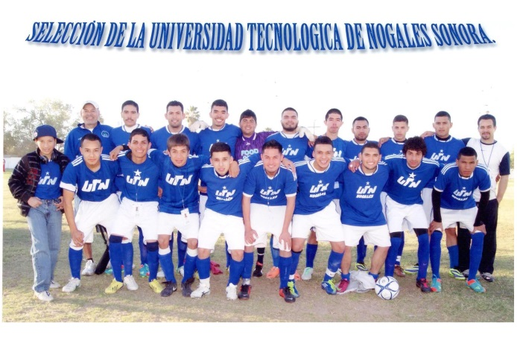

* Encuentro Deportivo con la selección de futbol varonil de la Universidad Tecnológica de Nogales y el Instituto Tecnológico de Cananea.

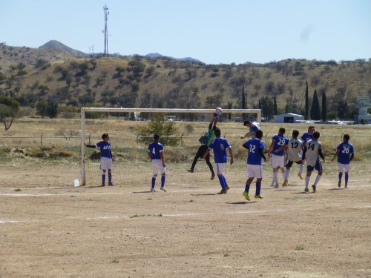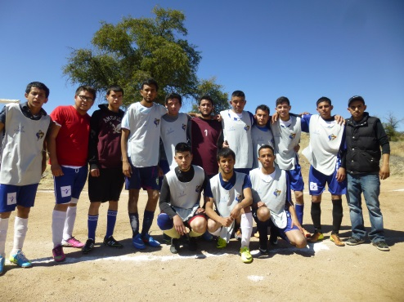

* Torneo Interno de Volibol de la Universidad Tecnológica de Nogales y el Instituto Tecnológico de Nogales.
* “XVIII Encuentro Nacional Deportivo y Cultural de las Universidades Tecnológicas y Politécnicas 2014” en el Estado de Aguascalientes, Aguascalientes.

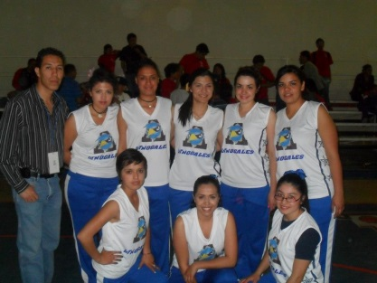

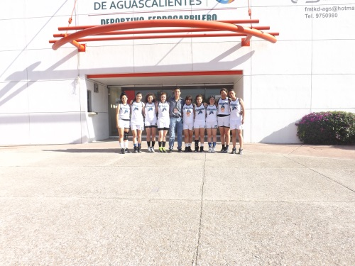

**Eventos Cívicos.**

* Ceremonia de Honores a la Bandera.

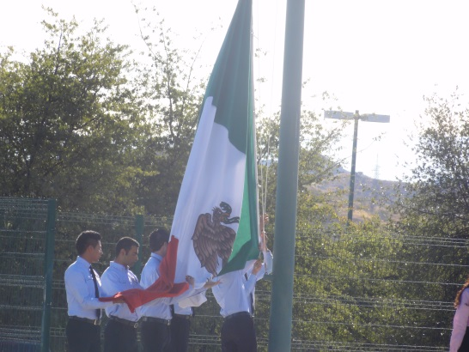

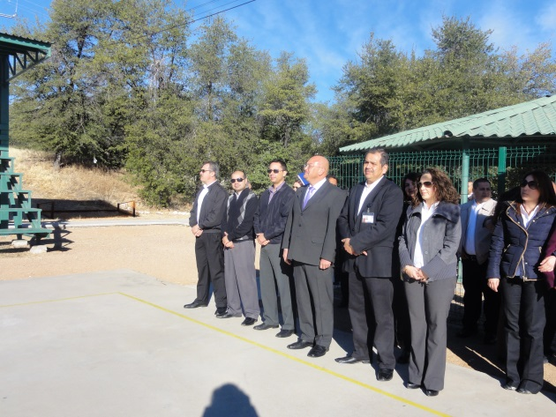

* Ceremonia de Entrega de Títulos a Egresados de Ingenierías.

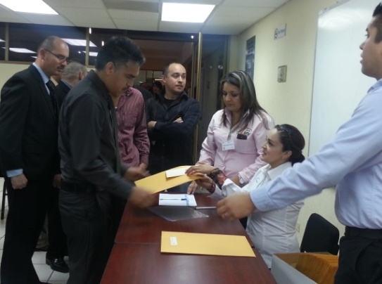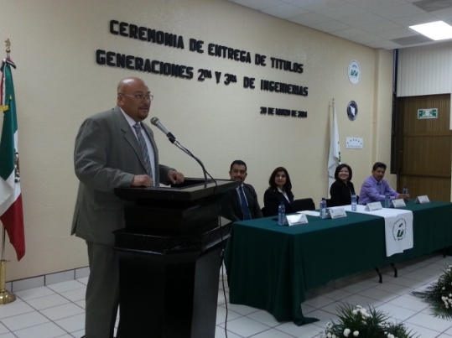

**Eventos Culturales y Artísticos**

* Exposición Fotográfica “Colección de Flores Silvestres de la Región”, en la Universidad Tecnológica de Nogales.

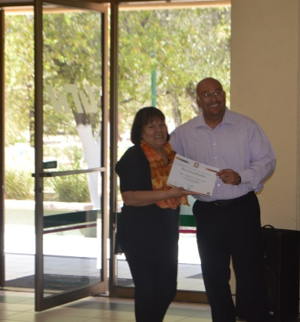

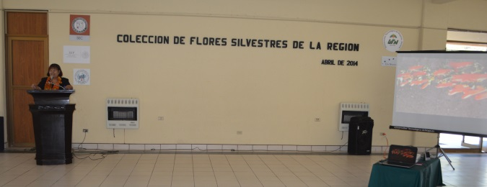

**Evento Conmemorativo**

* 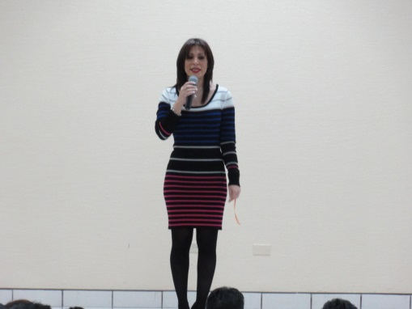Tema alusivo al “Día Internacional de la Mujer 8 de Marzo de 2014” impartido por la Lic. Dolores Alicia Galindo Delgado Notario Público No. 77.

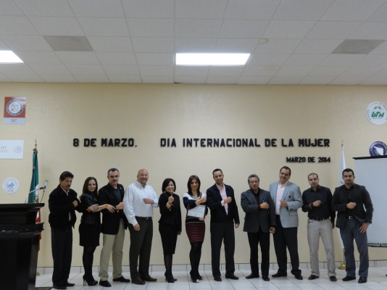

**2. Servicios Médicos.**

**Consultas brindadas.**

El cuatrimestre Enero-Abril de 2014, se brindaron **726** atenciones Médico- preventivas. Correspondiendo **143** atenciones al personal y **583** a los estudiantes.

Se observó que en este cuatrimestre persisten a la alza las enfermedades respiratorias y las enfermedades de vías urinarias, y disminuyen las gastrointestinales, así como también se observa un predominio de control de hipertensión arterial, así como también en hipotensión arterial. La consulta diaria responde a poli detecciones, urgencias intramuros y extramuros que generalmente son atendidas en el lugar de los hechos, valorando su traslado, observación o manejo en el Departamento de Servicios Médicos, además del control de glucosa que es más frecuente en el sexo femenino, atención y consulta de embarazo y otros padecimientos respectivamente.

**Programa para la salud.**

Así mismo, se brindó orientación sobre el padecimiento que inquieta o afecta al alumno según lo solicite al Departamento, siendo importante no alterar el horario del alumno y se vea reflejado en su aprovechamiento. Durante la consulta y de acuerdo al padecimiento, en este período se ha orientado sobre, diversos temas de interés para el alumno.

**Campaña de Vacunación y Desparasitación.**

Durante el cuatrimestre, se llevaron a cabo dos Campañas de vacunación realizada por la Secretaría de Salubridad y Asistencia, ISSSTE aplicando vacunas y desparasitación de los alumnos y personal.



#### III. VINCULACIÓN

El quehacer Universitario implica un compromiso con la formación integral que atienda las necesidades de los sectores. Para lograrlo, se desarrollan acciones estratégicas en la Universidad orientadas a desarrollar y consolidar la relación con los sectores social y productivo para contribuir a la satisfacción de sus necesidades.

1. **Vinculación institucional con los diferentes sectores.**

La Institución en el período que se informa, ha desarrollado las actividades que promueven la integración y colaboración de los sectores productivos, gubernamentales, sociales y educación, siendo algunas de las participaciones:

* **R**eunión con el **Subsecretario del Trabajo**, para la programación de pláticas al personal docente y administrativo con el tema: **Empleabilidad y Productividad.**
* **Trámites para la** autorización del Programa Educativo **“Manufactura Aeronáutica área Maquinados de Precisión”,** para así Impulsar el desarrollo y diversificar nuestra oferta educativa con nuevos programas que atiendan la demanda del sector productivo de nuestra zona de influencia.
* **Reunión con la Dirección de Desarrollo Económico, en la cual se dio a conocer el programa “Fomento a la Economía Social 2014”, que tiene la finalidad de** mostrar el programa y sus mecanismos de apoyo para aquellos segmentos de la población que se encuentran en desventaja y que enfrentan obstáculos para el acceso a oportunidades de inserción laboral, productiva y financiera.
* **Participación en Reunión Plenaria de las Comisiones “Sonora-Arizona y Arizona-México” para f**ortalecer las relaciones e intercambios entre las comunidades educativas.
  + - **Visita a la “Mina Buena Vista del Cobre”, en Cananea, Sonora y a la Universidad Tecnológica de Puerto Peñasco, para dar a conocer la certificación del proyecto CONOCER y así r**ealizar acciones estratégicas orientadas a desarrollar y consolidar la relación con los diferentes sectores, para beneficio de ambas partes y con ello convirtiéndose en detonador del sistema económico de la región.
* **Participación en reunión de la comisión del Consejo Municipal de Educación Media Superior y Superior, en las instalaciones del CECATI 118, con el fin de participar en los trabajos de colaboración de las academias que impactan en la Educación de Media Superior y Superior a nivel Municipal.**
* **Reunión con el Consejo Municipal de Educación Media Superior y Superior, la cual se llevó en las Instalaciones de UVM, para a**tender todos los lineamientos para participar en él “**DECIDE 2014”**.
* **Asistencia a la Rueda de prensa sobre “Decide el Escenario de tu Futuro 2014” y la “Convocatoria de Examen de Ingreso a Educación Media Superior 2014-2015”, en Hermosillo, Sonora.**
* **Participación en el Movimiento “Startup Weekend Nogales 2014” en la Asociación de Agentes Aduanales de Nogales,** como parte del comité organizador del evento, el cual es una red global de líderes y emprendedores apasionados con la misión de inspirar, educar y empoderar a las personas, equipos y comunidades sobre cultura emprendedora.
* **Reunión con el Consejo Municipal de Educación Media Superior y Superior, en las instalaciones de esta Universidad Tecnológica de Nogales, Sonora, para dar a conocer a la comunidad estudiantil de Nogales a través de este Consejo,**  los Programas Educativos que oferta nuestra Institución.

**2. Convenios de colaboración con el sector productivo.**

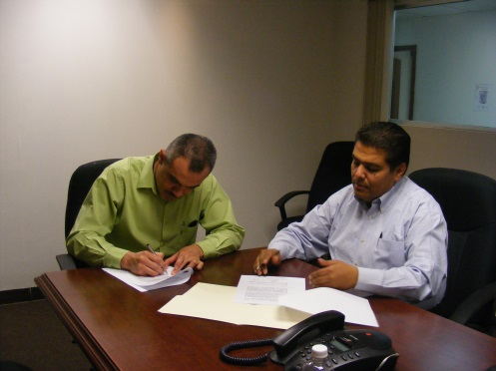

Una estrategia importante para formalizar los trabajos de colaboración, entre la relación de vinculación Universidad - Empresa, es la firma de convenios, debido a que promueve un mayor acercamiento entre éstas, de tal forma que su reciprocidad coadyuva al fortalecimiento del desarrollo regional, impactando mediblemente en la sociedad en sus procesos de generación de empleo y en la transferencia de conocimiento, de esta manera, impulsa la competitividad de la Universidad Tecnológica de Nogales, Sonora y de las empresas.

**Consientes de la importancia de estos convenios de colaboración; la Universidad, en el período que se informa ha logrado este acercamiento con las siguientes instituciones:**

|  |  |
| --- | --- |
|  | **MVS RADIO (STEREOREY MÉXICO S.A.)** |
|  | **MULTIDICONA S.A. DE C.V.** |
|  | **PEMEX MAGDALENA** |
|  |  |

**3. Estadías y Visitas en Empresas**

**Incrementar la relación empresa – universidad es fundamental en la educación, lo que beneficiará no solo a los estudiantes que tendrán un contacto directo con las empresas, detectando su problemática, fortalezas y debilidades, sino a las propias Universidades, ya que éstas deben fundamentar sus planes de estudios en función a las necesidades que las empresas tienen, por lo que se deben preparar profesionistas actualizados y capacitados para enfrentar el medio laboral.**

**Estadías**

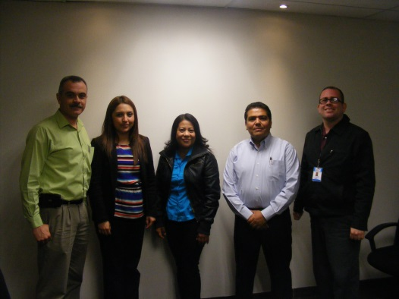

**Esta es la etapa que accede la inserción del alumno en el ambiente laboral real, permite lograr la complementación del conocimiento científico con la experiencia práctica, en atención a necesidades reales de la industria, desarrollándose proyectos que contribuyan al desarrollo tecnológico local, de la región y del país.**

**Durante este período enero – abril 190 alumnos del nivel de Ingeniería (desglosados a continuación), llevaron su Programa de Estadías en las empresas, realizando diversos tipos de proyectos que contribuyeron al beneficio de los diferentes sectores.**

|  |  |  |
| --- | --- | --- |
| CARRERAS | Alumnos | Empresas |
| ING. LOGISTICA INTERNACIONAL | 66 | 28 |
| ING. EN MANTENIMIENTO INDUSTRIAL | 44 | 23 |
| ING. EN MECATRÓNICA | 37 | 24 |
| ING. EN SISTEMAS PRODUCTIVOS | 24 | 17 |
| ING. EN TECNOLOGÍAS DE LA INFORMACIÓN | 19 | 15 |
| TOTAL | **190** | **107** |

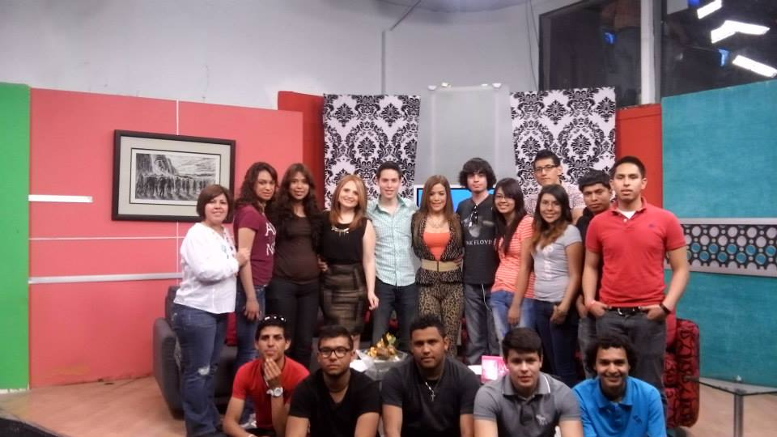**Visitas académicas al sector productivo**

**Como una actividad estratégica para la pertinencia del conocimiento, las visitas guiadas corresponde a objetivos específicos de los planes de estudio, mismos que son programados a empresas específicas que puedan contribuir con una experiencia real de los contenidos de aprendizaje.**

|  |  |  |  |
| --- | --- | --- | --- |
| CARRERAS | VISITADAS GESTIONADAS | NO. DE EMPRESAS | NO. DE ALUMNOS |
| OPERACIONES COMERCIALES | 6 | 5 | 149 |
| MANTENIMIENTO INDUSTRIAL | 3 | 3 | 75 |
| MECATRÓNICA |  |  |  |
| PROCESOS INDUSTRIALES | 5 | 5 | 105 |
| TECNOLOGÍAS DE LA INFORMACIÓN | 1 | 1 | 16 |
| TOTAL | **15** | **14** | **345** |

**4. Estudio de Egresados**

Este estudio tiene por objeto recoger información sobre la experiencia laboral y escolar de los egresados de la Universidad Tecnológica de Nogales, Sonora. Su propósito es llevar a cabo un proceso permanente de revisión de la pertinencia de los planes y programas de estudio respecto a las demandas y requerimientos del mercado laboral. Las respuestas que proporcionan los egresados son fundamentales para que esta tarea pueda cumplirse sobre la base de un conocimiento de la realidad educativa y ocupacional a la que el egresado se enfrenta.

En el Estudio de Egresados que se aplicó este periodo fue para la generación 2011, se encuesto el 80% de los egresados del nivel de Técnico Superior Universitario y el 100% del nivel de Ingeniería. Toda esta información se envió a la Coordinación General de Universidades Tecnológicas y Politécnicas.

**5. Consejo de Vinculación y Pertinencia**

En el período que se informa se conformó el nuevo Consejo de Vinculación de esta Universidad Tecnológica de Nogales, Sonora, el cual cuenta con 18 miembros honorarios, que durarán dos años en su cargo.

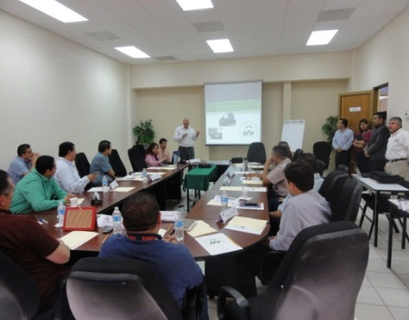

El Consejo de Vinculación y Pertinencia es un órgano colegiado consultivo de la universidad, responsable de la adecuación y evaluación de planes y programas de cada una de las carreras que imparte la institución, para garantizar la calidad de los mismos, respecto a las necesidades de los sectores productivos y sociales del entorno donde se ubica la universidad y los lugares donde vaya el egresado a prestar sus servicios.

Dicho Consejo se rige por las siguientesdisposiciones generales:

**CVYP** Consejo de Vinculación y Pertinencia.

**UUTT** Universidades Tecnológicas.

**PE** Programas Educativos

El CVYP será la instancia de participación amplia, plural y representativa de los sectores privado, social y público así como de las (UUTT) y tendrá como objetivos:

**1.-** Actuar como un foro de diálogo, consulta, concertación, promoción y decisión entre las (UUTT), para abordar de manera integral y sistemática los retos de la vinculación entre el sistema de educación superior, el sector productivo y el sector social en la entidad.

**2.-** Promover la vinculación basándose en los objetivos y tareas de las (UUTT) con las demandas del sector productivo y social del estado.

**3.-** Proponer acciones entre las (UUTT) y los sectores productivo y social, dirigidas a potenciar los conocimientos, habilidades y capacidades de los estudiantes, promover una formación profesional pertinente y facilitar la inserción laboral de los egresados.

**4.-** Contribuir a fortalecer las capacidades científicas, tecnológicas y de innovación de las (UUTT) y centros de investigación y orientarlas a favor de las necesidades del desarrollo económico y social de la entidad, favoreciendo la trasferencia de tecnología e innovación.

**5.-** Revisar y validar los indicadores de; vinculación de los (PE), estudio de seguimiento de Egresados, Estudio de Satisfacción de Egresados y Estudio de Satisfacción de Empleadores, con el fin de analizar brechas de calidad entre los mismos y sugerir estrategias para eliminarlas.

**6. Programa de Promoción y Difusión 2014**

Durante el desarrollo del programa se ofrecen visitas guiadas dentro de las instalaciones de esta Universidad, así como visitas a instituciones de Educación Media Superior, con el propósito de dar a conocer a los alumnos próximos a egresar, la oferta educativa de la Universidad Tecnológica de Nogales, y que los jóvenes se enteren de las competencias de cada uno de los Programas Educativos y los campos de acción en los que se puede desenvolver una vez que egresan de la Universidad.

En el período de Enero- Abril, se realizaron las siguientes visitas a instituciones de Educación Media Superior: Cecytes, en donde se atendieron 295 alumnos, Cetis 128, se vieron a 220 alumnos y en Conalep se visitaron a aproximadamente 500 alumnos, en su mayoría de sexto semestre y también alumnos de cuarto semestre interesados en conocer nuestra oferta educativa.

Así mismo se realizo volanteo y visitas a las siguientes empresas:

|  |  |
| --- | --- |
| Nombre de la empresa: | Nombre de la empresa: |
| Curtiss Wrigth Controls | City Express Nogales |
| Multidicona S.A. de C.V | MOS Inc |
| TORLEY | PEMEX Magdalena |
| Instituto Mexicano del Seguro Social Nogales | Avent Magdalena |
| First Solution Design Engineers CNC S.A. de C.V. | EDS Magdalena |

**7. Bolsa de Trabajo.**

Un indicador de relevancia dentro del desarrollo económico, la educación y la sociedad, es la empleabilidad de una región, dado que muestra de forma inmediata, los resultados encaminados a la atención de la mejora de la calidad de vida.

|  |  |  |  |
| --- | --- | --- | --- |
| **No.** | **Empresa** | **Vacantes** | **Alumnos Enviados** |
| 1 | Servicios Aduanales López, S.C. | 1 | 5 |
| 2 | NAD International, S.A. de C.V. | 1 | 4 |
| 3 | Grupo TREBAX, S.A. de C.V. | 1 | 1 |
| 4 | Submex | 1 | 2 |
| 5 | CR Bard, S.A. de C.V. | 1 | 4 |
| 6 | Minas de Oro Nacional, S.A. de C.V. | 2 | 2 |
| 7 | Grupo TREBAX, S.A. de C.V. | 1 | 1 |
| 8 | MG Grupo Aduanal | 1 | 6 |
| 9 | IPSA | 1 | 2 |
|  | **Total** | **10** | **27** |

Es por ello, que la coordinación de bolsa de trabajo de la Universidad, mantiene actividades que buscan el logro de este objetivo mediante las visitas y promoción del servicio con los diferentes sectores, obteniéndose los siguientes resultados:

**8. Servicios a la Industria y Educación Continua**

La educación permanente, nos permite afrontar los retos actuales de los cambios tecnológicos y es, mediante las actividades académicas organizadas con orientación a desarrollar conocimientos teóricos y prácticos que permitan obtener nuevas habilidades, necesarias para lograr un desempeño eficiente en el entorno laboral.

Durante el período se realizaron los siguientes diagnósticos de necesidades en el sector productivo, con el propósito de promover la educación permanente en áreas de pertinencia al desarrollo económico y tecnológico.

|  |  |  |
| --- | --- | --- |
| **Empresa** | **Propuestas de Capacitación** | **Temas** |
| ITT CANNON | 5 | 1. Sensibilización. 2. Inglés Básico. 3. Inglés Intermedio. 4. Inglés Avanzado. 5. Búsqueda y Rescate |
| CURTISS WRIGHT | 4 | 6. Matemáticas.  7. Control Numérico Computarizado.  8. Maquinado Convencional.  9. Maquinado Avanzado. |
| MOSS INC | 1 | 10.Auditoria Interna |
| CHAMBERLAIN | 2 | 11.Autocad  12.Solidworks |
| AMPHENOL OPTIMIZE | 2 | 13.Habilidades Técnicas Para Supervisores  14.Desarrollo Humano |
| CURTIS DE MEXICO | 1 | 15. Control Numérico Computarizado. |
| **TOTAL** | **15** |  |



**IV. ADMINISTRACIÓN Y FINANZAS**

**1.- Fuentes de Financiamiento**

**Estructura del subsidio:**

Durante el período que se informa, la universidad obtuvo ingresos por la cantidad de **$12,219,959** clasificados por origen, como sigue:

|  |  |  |
| --- | --- | --- |
| **Origen** | **Monto** | **%** |
| Federal | 2,592,820 | 21.2 |
| Estatal | 8,276,450 | 67.7 |
| **Subtotal** | **10,869,270** | **88.9** |
| Ingresos propios | 1,212,111 | 9.9 |
| Productos financieros | 10,520 | 0.1 |
| Rendimientos Fondo de apoyo a la Calidad 2010, 2011, 2012, 2013 | 61,256 | 0.1 |
| Fondo PROMEP y rendimiento | 907 | N/R |
| Rendimiento Apoyo Infraestructura 2012 | 63,734 | 0.1 |
| Otros Ingresos | 2,160 | N/R |
| **Total** | **12,219,958** | **100%** |

Fuente: Dirección de Administración y Finanzas.

N/R No representativo

1. Sigue pendiente de radicar el Gobierno Estatal recursos de Fondo de Apoyo a la Calidad 2009 por un monto de **$2,049,707**, Fondo de Apoyo a la Calidad 2010 por un monto de **$3´096,569**,Fondo de Apoyo a la Calidad 2011 por un monto de **$2,109,059**, Fondo de Apoyo a la Calidad 2012 por un monto de **$3´137,854,** y Fondo de Apoyo a la Calidad 2013 por un monto de **$2,557,293.**

Por capítulo del gasto, los recursos recibidos se catalogan como sigue:

|  |  |  |
| --- | --- | --- |
| **Capítulo** | **Monto** | **%** |
| 1000 Servicios personales | 10,597,559 | 94.1 |
| 2000 Materiales y suministros | 32,778 | 1.0 |
| 3000 Servicios generales | 238,933 | 4.9 |
| **Total** | **10,869,270** | **100.0%** |

##### Ingresos Propios

Los conceptos que integran este rubro, con sus cantidades, son los siguientes:

|  |  |
| --- | --- |
| **Concepto** | **Cantidad** |
| Colegiaturas | 916,815 |
| Arrendamientos | 71,725 |
| Titulación | 37,400 |
| Otros servicios | 173,071 |
| Donativo para libros | 5,100 |
| Otros | 8,000 |
| **Total** | **1,212,111** |

Fuente: Dirección de Administración y Finanzas.

**Productos Financieros.**

Durante el período que se informa se lograron rendimientos por valor de **$10,520** pesos, producto de inversiones a la vista sin riesgo.

**Estados Financieros.**

**Balance General**

|  |  |  |  |
| --- | --- | --- | --- |
| Concepto | **31 Agosto 2013** | **31 Diciembre 2014** | **Diferencia** |
| ACTIVO: |  |  |  |
| Circulante: | 18,017,221 | 17,193,166 | (824,055) |
| Fijo: | 121,090,449 | 121,118,990 | 28,541 |
| SUMA EL ACTIVO | **139,107,670** | **138,312,156** | **(795,514)** |
|  |  |  |  |
| PASIVO: | **4,034,038** | **3,539,206** | **(494,832)** |
| Impuestos por Pagar | 2,573,438 | 1,892,796 | (680,642) |
| Cuentas por pagar | 1,460,600 | 1,646,410 | 185,810 |
| PATRIMONIO: | **135,073,632** | **134,772,950** | **(300,682)** |
| Patrimonio Adquirido | 121,090,449 | 121,118,990 | 28,541 |
| Resultados de Ejercicios Anteriores |  | 13,983,183 | 13,983,183 |
| Resultados del Ejercicio | 13,983,183 | (329,223) | (13,653,960) |
|  |  |  |  |
| SUMA DE PASIVO Y PATRIMONIO: | **139,107,670** | **138,312,156** | **(795,514)** |

## CUENTAS DE ORDEN:

**CONTINGENCIA POR JUICIOS LABORALES $ 7, 216,859**

**ADEUDOS ALUMNOS PENDIENTES COBRAR 16,200**

**LIBROS Y REVISTAS DISPONIBLES 5,469**

## Estado de resultados comparativo

**Del 1 de Enero al 30 de Abril años 2012,2013 y 2014**

**Matrícula alumnos 1,229 1,252 1,246**

|  |  |  |  |  |  |  |
| --- | --- | --- | --- | --- | --- | --- |
| Concepto | 2012 | **%** | **2013** | **%** | 2014 | **%** |
| **INGRESOS:** |  |  |  |  |  |  |
| **Subsidio del Gobierno Federal** | **8,709,404** | **40.8** | **6,484,000** | **25.5** | **2,592,820** | **21.1** |
| Capitulo 1000 | 7,687,644 | 36.1 | 5,462,550 | 21.5 | 2,321,109 | 19.0 |
| Capitulo 2000 | 307,636 | 1.4 | 346,031 | 1.4 | 32,778 | 0.2 |
| Capitulo 3000 | 714,124 | 3.3 | 675,419 | 2.6 | 238,933 | 1.9 |
| **Subsidio del Gobierno del Estado** | **7,109,218** | **33.3** | **7,439,029** | **29.2** | **8,276,450** | **67.7** |
| Capitulo 1000 | 6,040,234 | 28.3 | 5,733,368 | 22.5 | 8,276,450 | 67.7 |
| Capitulo 2000 | 113,691 | 0.5 | 0 |  |  |  |
| Capitulo 3000 | 500,000 | 2.4 | 0 |  |  |  |
| Reposición Déficit | 455,293 | 2.1 | 1,705,661 | 6.7 |  |  |
| **Total de Subsidios** | **15,818,622** | **74.1** | **13,923,029** | **54.7** | **1,350,689** |  |
| Ingresos Propios | 1,273,856 | 6.0 | 925,187 | 3.6 | 1,212,111 | 9.9 |
| Productos Financieros | 14,418 | 0.1 | 3,181 | 0.1 | 10,520 | 0.1 |
| Otros ingresos | 14,728 | 0.1 | (287) | N/R | 2,160 | 0.1 |
| Programa Apoyo la Calidad | 65,509 | 0.3 | 54,181 | 0.2 | 61,257 | 0.5 |
| Programa Apoyo a Infraestructura |  | **40.8** | 85,114 | 0.3 | 63,734 | 0.5 |
| Programa PROMEP | 5 | 36.1 | 5,313 | 0.1 | 907 | 0.1 |
| Aplicación reman. ej. Ant. (1) | 4,147,562 | 19.4 | 10,431,395 | 41.0 | 0 |  |
| SUMA: | **21,334,700** | **100** | **25,427,113** | **100** | **12,219,959** | **100** |
| **EGRESOS:** |  |  |  |  |  |  |
| 1000 Servicios Personales | 12,569,022 | 58.9 | 12,387,955 | 48.7 | 10,298,055 | 84.3 |
| 2000 Materiales y Suministros | 498,777 | 2.3 | 427,507 | 1.7 | 224,248 | 1.8 |
| 3000 Servicios Generales | 2,465,768 | 11.5 | 2,022,971 | 8.0 | 1,998,338 | 16.3 |
| 5000 inversiones |  | 0.1 | 49,802 | 0.2 | 28,541 | 0.2 |
| SUMA: | **15,536,547** | **72.8** | **14,888,235** | **58.6** | **12,549,182** | **102.7** |
| **REMANENTE NETO PERIODO:** | **5,798,153** | **27.2** | **10,538,878** | **41.4** | **(329,223)** | **(2.7)** |

# % con relación a ingresos totales.

**La matricula de alumnos es al inicio del periodo Enero-Abril 2012, 2013, 2014**

**REMANENTES POR PROGRAMA AL 30 DE ABRIL 2014.**

|  |  |  |
| --- | --- | --- |
| PROGRAMA | REMANENTE AÑOS ANTERIORES | REMANENTE EJERCICIO 2014 |
| SUBSIDIO FEDERAL | **0** | **(1,762,514)** |
| SUBSIDIO ESTATAL | **0** | **1,565,382** |
| INGRESOS PROPIOS | **45,108.80** | **(76,348)** |
| RECURSOS PROMEP (ETIQUETADOS) | **63,469.11** | **(15,093)** |
| FONDO DE APOYO A LA CALIDAD 2010 | **151,658.03** |  |
| FONDO DE APOYO A LA CALIDAD 2011 | **287,489.61** | **4,727** |
| FONDO DE APOYO A LA CALIDAD 2012 | **3,013,442.91** | **34,749** |
| FONDO DE APOYO A LA INFRAESTRUCTURA 2012 | **7,823,031.56** | **(65,316)** |
| FONDO DE APOYO A LA CALIDAD 2013 | **2,562,391.87** | **21,780** |
| RECURSOS PADES | **32,500.81** | **(32,500.81)** |
| RECURSOS FADOES | **4,090.10** | **(4,090.10)** |
| REMANENTE TOTAL AL 30 DE ABRIL 2014 | **13,983,182.80** | **(329,223)** |

# Comentarios a los estados financieros:

**Balance General:**

1. El flujo de efectivo disminuyó porque el Gobierno Federal no radico los recursos de marzo y abril de 2014.
2. Los pasivos por concepto ISSSTE y aportaciones al SAR-FOVISSSTE, se han incrementado, porque por falta de recursos no ha sido posible su pago.
3. adquirió Activo Fijo como a continuación se detalla:

|  |  |  |
| --- | --- | --- |
| CONCEPTO | MONTO | ORIGEN RECURSOS |
| Servidor para administrar en forma exclusiva la información del Departamento de Servicios Escolares | 32,501 | Recursos PADES |
| TOTAL | $32,501 |  |

1. También se tiene la contingencia de 5 juicios laborales, por un monto de $7,216,859, además en el año 2014 ya se resolvieron 4 juicios con la reinstalación de los empleados despedidos y su respectiva indemnización de salarios caídos y prestaciones, que importan $5,650,369 aproximadamente, los cuales se tienen que pagar a más tardar en junio de 2014.

**ESTADO DE RESULTADOS**:

1. El Gobierno Federal adeuda el presupuesto de marzo y abril en curso, el cual se radico hasta el 3 de junio 2014, por cuestión de falta de firma de convenio de colaboración Federal-Estatal. El Gobierno Estatal tuvo que radicar el mes de mayo adelantado, para cubrir los sueldos y salarios de la 2da quincena de abril, la cual fue pagada el 2 de mayo 2014, día que se levanto la huelga estallada el 29 de abril pasado.

**2. Administración de Personal**

**Estructura de personal.**

La estructura ocupacional que corresponde a nuestra matrícula actual es la siguiente:

|  |  |
| --- | --- |
| **Puesto** | **Mayo – Agosto 2014** |
| Rector | 1 |
| Abogado General | 1 |
| Directores de Carrera y de Área | 8 |
| Profesores de Tiempo Completo | 46 |
| Auxiliares de Taller | 11 |
| Profesores de Asignatura | 37 |
| Jefes de Departamento | 15 |
| Coordinadores | 4 |
| Ingeniero en Sistemas | 1 |
| Jefes de Oficina | 12 |
| Técnicos Contables | 2 |
| Analistas Administrativos | 9 |
| Bibliotecarios | 2 |
| Enfermero | 1 |
| Secretarias | 14 |
| Chofer | 2 |
| Asistente de Mantenimiento | 2 |
| Oficial de Servicios de Mantenimiento | 4 |
| Técnico Especializado en Mantenimiento | 2 |
| **Total** | **174** |

**Rotación de personal**

No hubo rotación de personal en el período que se informa, los movimientos que se presentaron fueron la reasignación de un Director de Carrera a Profesor de Tiempo completo, así como Profesores de Asignatura que subieron a Profesor de Tiempo Completo. También se dieron dos reinstalaciones y no hubo contrataciones de nuevo personal.

**Carga académica de profesores**

|  |  |  |  |  |
| --- | --- | --- | --- | --- |
| **Carrera** | **Profesores de tiempo completo** | | **Profesores de asignatura** | **Profesores de asignatura** |
| **Horas frente a grupo** | **Horas de apoyo** | **Horas frente a grupo** | **Proyectos y Laboratorios** |
| Operaciones Comerciales Internacionales (Área CADA) | 118 | 407 | 129 | 108 |
| Mecatrónica (Área automatización) | 55 | 190 | 75 | 104 |
| Tecnologías de la Información y Comunicación | 26 | 114 | 35 | 73 |
| Mantenimiento (Área instalaciones) | 79 | 236 | 76 | 92 |
| Procesos Industriales (Área Manufactura) | 41 | 257 | 73 | 116 |
| Desarrollo de Negocios (Área Mercadotécnica) | 5 | 0 | 30 | 0 |
| Manufactura en Aeronáutica (Área Maquinado de precisión) | 12 | 0 | 9 | 0 |
| **Total** | **336** | **1204** | **430** | **493** |

**Costo por alumno.**

El costo de operación por alumno, sin considerar inversiones en infraestructura y equipamiento, se calculó dividiendo el costo de operación entre el número de alumnos atendidos.

|  |  |
| --- | --- |
| Alumnos atendidos en el período | **1,246** |

Total en el cuatrimestre $ 12,520,641

Costo por alumno en este Cuatrimestre $ 10,049

**Comparativo de costo por alumno años 2012, 2013 y 2014.**

|  |  |  |  |  |  |  |
| --- | --- | --- | --- | --- | --- | --- |
| **PERIODO** | **2012** | | **2013** | | **2014** | |
| **Total alumnos** | **Costo por alumno** | **Total alumnos** | **Costo por alumno** | **Total alumnos** | **Costo por alumno** |
| 1er Cuatrimestre | 1,229 | 11,635 | 1,249 | 11,921 | 1,246 | 10,049 |
| 2do Cuatrimestre |  |  |  |  |  |  |
| 3er Cuatrimestre |  |  |  |  |  |  |
| **Costo por alumno acumulado al año** |  | **11,635** |  | **11,921** |  | **10,049** |

**Costo por alumno: Indicador MECASUT**

**Costo de la estructura de organización**

El costo mensual de la estructura organizacional, incluidas prestaciones pagadas en el periodo, es el siguiente:

Al 30 de Abril de 2014  **$ 2,942,301**



**V. PLANEACIÓN Y EVALUACIÓN**

**1. Planeación**

**1.1 Programa Operativo Anual 2014**

Se llevó a cabo el primer seguimiento al Programa Operativo Anual Federal 2014, mismo que se envió a la Coordinación General de Universidades Tecnológicas para su conocimiento y seguimiento.

**2. Evaluación de la Gestión Académica - Administrativa.**

**2.1** **Sistema Integral de Evaluación de la Gestión Pública del Estado de Sonora (SIEGESON).**

Para dar seguimiento al alcance de metas de los indicadores documentados, se llevó a cabo la captura el primer trimestre del año 2014, con la finalidad de mantener actualizada la información que se reporta a la Contraloría General del Estado.

Se elaboró la Matriz de indicadores del sistema Integral de evaluación de la Gestión Pública del Estado de Sonora. (SIEGESON) 2014, la cual nos ayudará a dar seguimiento a cada uno de los indicadores institucionales documentados en dicho software.

* 1. **Recursos Extraordinarios**

Se recibieron recursos federales correspondientes al Programa de Expansión de la Oferta Educativa en Educación Media Superior y Superior 2014, por la cantidad de $ 1,187,899recurso que se aplicara para el mejoramiento del equipamiento de esta casa de estudios.

* 1. **Proyección de Matrícula 2014-2018**

Se proyectó la matricula que se atenderá en los próximos ciclos escolares de cada uno de los Programas de Estudios.

**3. Información y Estadística.**

**3.1 Informes**

En la toma de decisiones, es fundamental contar con el apoyo de herramientas y controles estadísticos, así como información derivada de las actividades que se desarrollan dentro de la institución.

Para ello, se controló la información y estadística a través de los siguientes informes:

* Estadística básica de control escolar, períodos cuatrimestrales.
* Informes mensuales para la Subsecretaria de Educación y Política Educativa del Estado de Sonora.
* Informe de Actividades Cuatrimestral de la Universidad Tecnológica de Nogales, Sonora.

**3.2 Reunión ordinaria del Consejo Directivo**

Durante el período que se informa se llevo a cabo la LXXI Reunión Ordinaria de H. Consejo Directivo, donde se dió seguimiento a los asuntos administrativos de esta casa de estudios.

**4.- Sistema de Gestión de la Calidad**

Se llevaron a cabo una auditoría interna y una externa de vigilancia, en esta última se documentaron 2 observaciones las cuales ya se solventaron.



**VI. Legislación Universitaria.**

Durante el transcurso del cuatrimestre, se realizaron, entre otras, las siguientes actividades:

* Revisión y autorización de Convenios de Colaboración de la UTN, con diferentes empresas de la localidad y el Convenio de Apoyo Financiero en el Marco del Programa de Expansión en la Oferta Educativa de Educación Media Superior y Superior (ProExOEES).
* Revisión y autorización de contratos con diferentes empresas, además se analizaron contratos de trabajo de docentes por tiempo determinado e indeterminado.
* Atención a las Solicitudes de Acceso a la Información Pública, con números de folio: 00052014, 00052114, 00052214, 00071314, 00109114, 00109214, 00090014 y 00108914, a las cuales se les dio respuesta en tiempo y forma legales.
* Asistencia a conferencia impartida acerca de la Protección de Datos Personales, citada por el Instituto de Transparencia Informativa del Estado de Sonora ITIES, a la ciudad de Hermosillo, Sonora.
* Participación en el Foro Nacional de Análisis y Reflexión para la creación de la Ley General de Protección de Datos Personales.
* Revisión y actualizaciones mensuales al Portal de Transparencia.
* Elaboración del proyecto de Convenio de Colaboración del Programa CONOCER, entre la Universidad Tecnológica de Nogales, Sonora y la Universidad Tecnológica de Puerto Peñasco, Sonora.
* Participación en reunión del Comité de Calidad de la UTN.